
О внесении дополнений в постановление Правительства Республики Казахстан от 15 декабря 2011 года № 1539 "О ведомственных наградах некоторых государственных органов, входящих в структуру Правительства Республики Казахстан"
Постановление Правительства Республики Казахстан от 20 августа 2020 года № 526.
Правительство Республики Казахстан ПОСТАНОВЛЯЕТ:
1. Внести в постановление Правительства Республики Казахстан от 15 декабря 2011 года № 1539 "О ведомственных наградах некоторых государственных органов, входящих в структуру Правительства Республики Казахстан" (САПП Республики Казахстан, 2012 г., № 8, ст. 159) следующие дополнения:
1) Правила награждения ведомственными наградами (лишения ведомственных наград) некоторых государственных органов, входящих в структуру Правительства Республики Казахстан, утвержденные указанным постановлением:
дополнить подразделом "Нагрудный знак "Су шаруашылығының ардагері" и пунктом 86 следующего содержания:
"Нагрудный знак "Су шаруашылығының ардагері"
86. Нагрудным знаком "Су шаруашылығының ардагері" награждаются лучшие специалисты, служащие, руководители организаций, внесшие большой вклад в развитие водного хозяйства, за безупречную работу и выслугу в водной отрасли не менее 30 лет.";
дополнить подразделом "Нагрудный знак "Су шаруашылығының үздігі" и пунктом 87 следующего содержания:
"Нагрудный знак "Су шаруашылығының үздігі"
87. Нагрудным знаком "Су шаруашылығының үздігі" награждаются лучшие специалисты, служащие, руководители организаций за высокие профессиональные качества и личный вклад в развитие водной отрасли, а также иные лица за особые заслуги в области водного хозяйства Казахстана.";
2) в перечне и описаниях ведомственных наград некоторых государственных органов, входящих в структуру Правительства Республики Казахстан, утвержденных указанным постановлением:
в разделе "1. Перечень ведомственных наград некоторых государственных органов, входящих в структуру Правительства Республики Казахстан":
подраздел "Нагрудные знаки:" дополнить пунктом 13 следующего содержания:
"13. Министерства экологии, геологии и природных ресурсов Республики Казахстан:
1) "Су шаруашылығының ардагері";
2) "Су шаруашылығының үздігі".";

раздел "2. Описания ведомственных наград некоторых государственных органов, входящих в структуру Правительства Республики Казахстан:":
дополнить главой и подразделом следующего содержания:
"Нагрудные знаки Министерства экологии, геологии и природных ресурсов Республики Казахстан"
"Су шаруашылығының ардагері" (приложение 63)
Нагрудный знак "Су шаруашылығының ардагері" изготавливается из металла желтого цвета (латунь) в форме круга диаметром 32 мм.
На лицевой стороне нагрудного знака в передней части изображено гидротехническое сооружение и на задней части карта Республики Казахстан. Также размещаются выступающие надписи: в верхней части – "СУ ШАРУАШЫЛЫҒЫНЫҢ АРДАГЕРІ", в нижней части – "ҚАЗАҚСТАН".
Нагрудный знак при помощи булавки с визорным замком крепится к одежде.
"Су шаруашылығының үздігі" (приложение 64)
Нагрудный знак "Су шаруашылығының үздігі" изготавливается из металла белого цвета (мельхиор) в форме круга диаметром 32 мм.
На лицевой стороне нагрудного знака в передней части изображено гидротехническое сооружение и на задней части карта Республики Казахстан. Также размещаются выступающие надписи: в верхней части – "СУ ШАРУАШЫЛЫҒЫНЫҢ ҮЗДІГІ", в нижней части – "ҚАЗАҚСТАН".
Нагрудный знак при помощи булавки с визорным замком крепится к одежде.";
дополнить приложениями 63 и 64 к описаниям согласно приложениям 1 и 2 к настоящему постановлению.
2. Настоящее постановление вводится в действие со дня его подписания.
Премьер-Министр  Республики Казахстан | А. Мамин
Приложение 1
к постановлению Правительства
Республики Казахстан
от 20 августа 2020 года № 526
Приложение 63
к описаниям
Нагрудный знак "Су шаруашылығының ардагері"

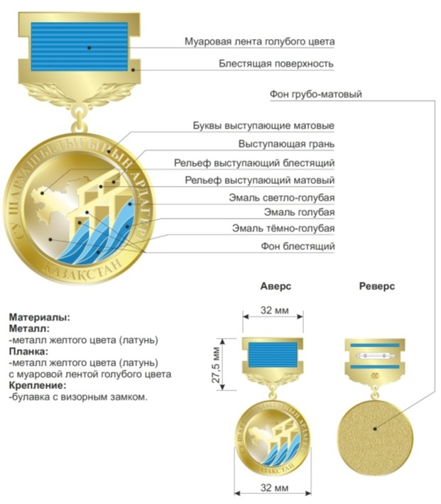

Приложение 2
к постановлению Правительства
Республики Казахстан
от 20 августа 2020 года № 526
Приложение 64
к описаниям
Нагрудный знак "Су шаруашылығының үздігі"

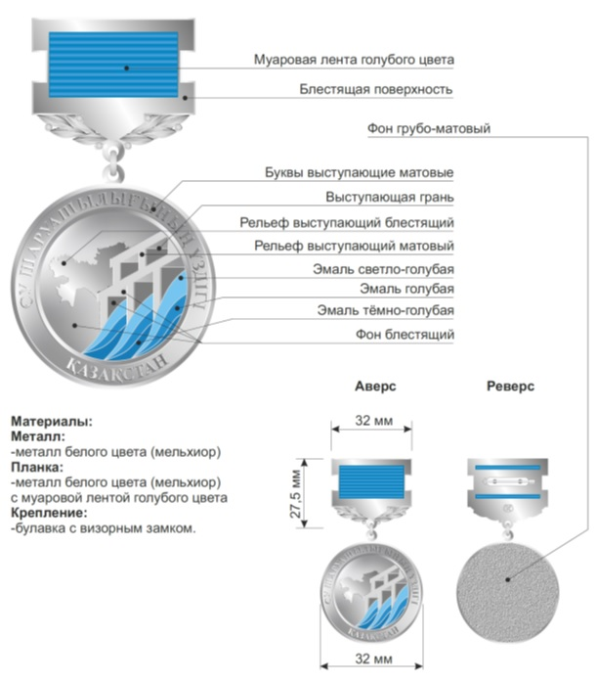

© 2012. РГП на ПХВ «Институт законодательства и правовой информации Республики Казахстан» Министерства юстиции Республики Казахстан

